Протоколы управления IntiLED

2015

Общепринятым протоколом управления светильниками является протокол DMX512. Данный протокол стандартизирован, а потому накладывает некоторые ограничения: передача данных по двум проводам и определённая схема коммутации, содержание и скорость передачи данных 250kbps.

Собственные протоколы IntiLED основаны на стандартном протоколе DMX512, но обладают рядом улучшений, позволяющих:
1. упростить настройки светильников на объекте;
2. увеличить количество подключаемых светильников (увеличить разрешающую способность системы);
3. упростить подключение определённой категории светильников (как следствие, удешевить конечную стоимость системы освещения).

Схематичная структура системы управления:

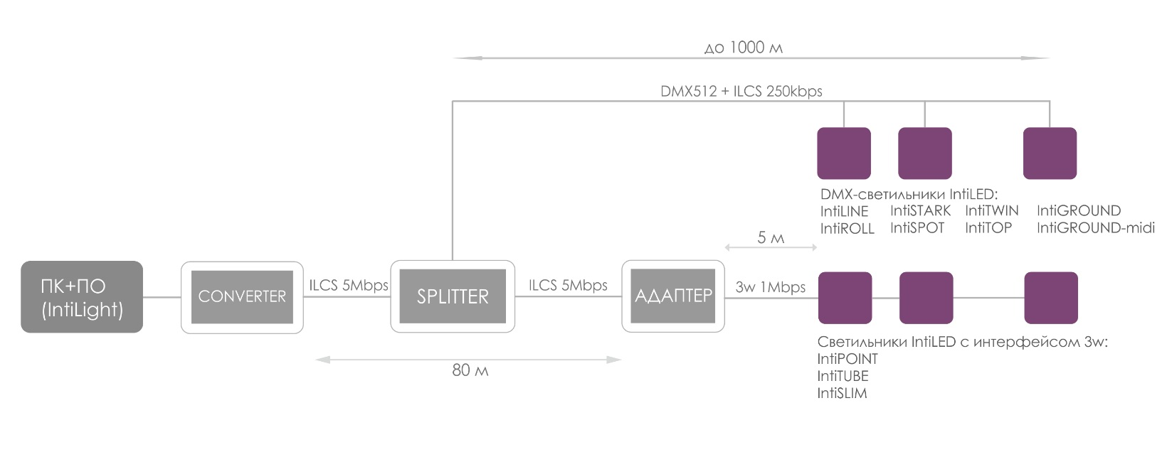
Схема демонстрирует 2 варианта построения системы управления в зависимости от вида подключения светильников:
- DMX512 + ILCS (IntiLED Lighting Control System);
- 3w (3-wire - трёхпроводный).

Протокол ILCS

На схеме от управляющего ПК идет высокоскоростной протокол ILCS, к которому осуществляется подключение DMX-светильников IntiLED.
Напомним, что DMX светильники – это световые приборы, поддерживающие протокол DMX512, работающие с любыми системами управления без дополнительного оборудования.

ILCS – это двунаправленный протокол (расширение протокола DMX512), который позволяет не только передавать информацию от системы управления световым приборам, но и получать информацию от светильников с последующей визуализацией на ПК.
Ограничения, накладываемые протоколом ILCS:
- вся система управления (оборудование и компьютер с программным обеспечением) и сами световые приборы должны быть совместимы с протоколом ILCS.
Преимущества протокола ILCS:
- увеличенная скорость передачи данных по сравнению с DMX512 (5Mbps против 250Kbps), что позволяет увеличить количество подключаемых светильников (или увеличить разрешающую способность). Увеличение скорости также позволяет иметь более разветвлённую и сложную схему расположения светильников на объекте, что полезно для оптимизации и уменьшения количества оборудования (т.е. удешевления проекта);
- упрощение пусконаладочных работ за счет возможности проводить коррекцию адресов светильников после их подключения к линии;
- возможность тестирования работоспособности световых приборов на объекте;
- возможность обновления программы работы светильников.

3w

Световые приборы с интерфейсом 3w требуют применения дополнительного оборудования производства IntiLED. На схеме таким дополнительным оборудованием выступает Адаптер.
Адаптер позволяет упростить физический уровень протокола DMX512, а именно вместо двух проводов использовать один провод для передачи данных. Оставшиеся два провода используются для питания изделий. Итого получаем трехпроводную схему подключения светильников.

Ограничения, накладываемые интерфейсом 3W:
- ограниченное расстояние между светильниками;
- необходимость последовательного включения светильников в линии (т.н. “проходное” подключение).
Преимущества интерфейса 3w:
- более удобная, оптимизированная коммутация световых приборов;
- работа на более высоких скоростях x2 (500kbps), x4(1Mbps). Это позволяет увеличить количество подключаемых светильников (или увеличить разрешающую способность).

